Malgré la Covid-19 :
Polytan mise sur la durabilité au FSB

En 2021 également, le leader allemand Polytan se présentera au salon international des espaces d’agrément, des installations sportives et d’exercice (FSB) qui se tiendra à Cologne du 26 au 29 octobre.

Polytan se présentera au salon de cette année avec la devise « WE MAKE SPORT ». Le principal fournisseur allemand de systèmes pour sols sportifs présentera une fois de plus sa gamme complète de produits et ses nombreuses innovations.
La stratégie de durabilité de l'entreprise est mise au premier plan de sa présentation au salon. Alors que la dernière édition du salon s'est concentrée sur de nombreux produits fabriqués à partir de matières premières renouvelables, comme le gazon LigaTurf Cross GT^{zero}, 100 % climatiquement neutre, Polytan va plus loin cette année et renforce ses activités dans le domaine de la durabilité.
Le sujet le plus important ici est de boucler la boucle du recyclage dans notre propre entreprise. Avec la création de la société sœur FormaTurf, il existe désormais une offre de recyclage particulièrement durable. Son point fort ? FormaTurf traite tous les ingrédients des gazons artificiels arrivés en fin de vie et leur donne une nouvelle utilité. En plus du support du gazon, ce sont aussi les filaments et le sable. Les pièces en plastique du système de gazon deviennent de nouveaux produits, le sable est lavé et peut être réutilisé comme matériau de remplissage dans les terrains de sport. Polytan peut ainsi offrir au client un terrain en gazon artificiel provenant d'une seule source, depuis la recherche et le développement à l'enlèvement et au recyclage, en passant par la production et l'installation.
Bien entendu, Polytan présente également de nombreux produits innovants autour du gazon artificiel et du revêtement de sol synthétique dans le cadre de son univers de marque. Ici aussi, l'accent est mis sur la durabilité. L'entreprise poursuit sans relâche sa stratégie de technologie verte.
Vous trouverez Polytan au salon de Cologne dans le hall 10.1, stand C010 / DO11. Nous nous réjouissons de votre visite.
Légendes des photos :

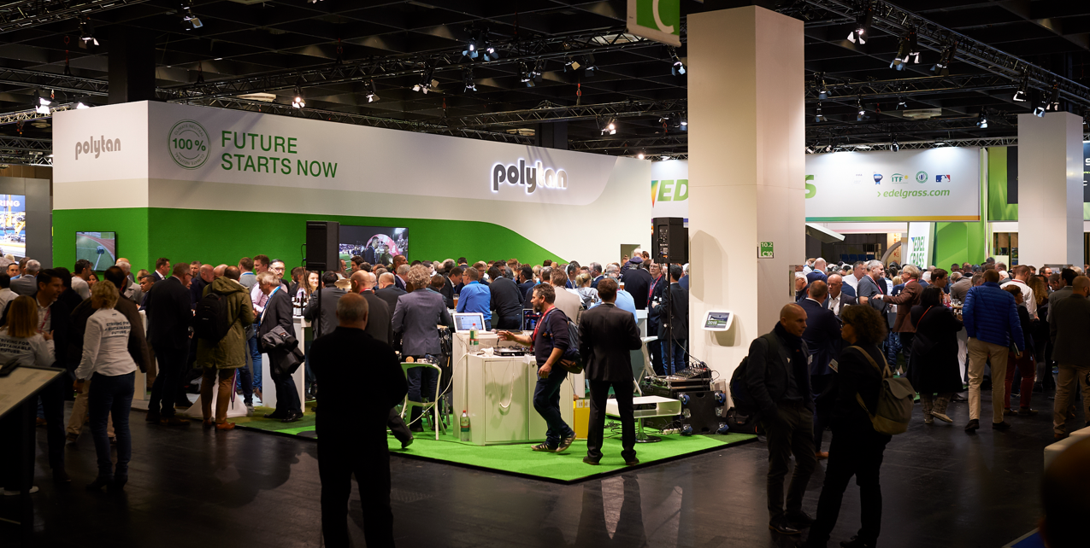
Polytan@FSB2019.jpg
Malgré la Covid-19, le leader allemand Polytan se présentera également en 2021 au plus grand salon du monde pour les espaces d’agrément, les installations sportives et d’exercice (FSB) qui se tiendra du 26 au 29 octobre à Cologne.

POLYTAN_WE_MAKE_SPORT.jpg
Avec la devise « WE MAKE SPORT », le principal fournisseur allemand de systèmes pour sols sportifs, Polytan, présentera une fois de plus sa gamme complète de produits et ses nombreuses innovations.

Polytan GmbH :
Depuis 1969, Polytan poursuit l’objectif suivant : préparer le sol optimal pour des résultats sportifs optimums. En gardant toujours à l’esprit les dernières connaissances en matière de médecine du sport, le spécialiste des sols sportifs en extérieur continue de développer ses revêtements sportifs en matières plastiques et ses systèmes de gazons artificiels. Cela permet donc aux terrains en gazon synthétique de proposer aujourd’hui, par exemple, une sensation de gazon naturel et d’excellentes caractéristiques de jeux. Les revêtements en matières plastiques de grande qualité permettent d’amortir les chocs en cas de chute, de disposer de terrain multifonctionnel pour une utilisation par tous les temps ou de surfaces ultrarapides pour les manifestations internationales d’athlétisme. En plus du développement au sein de l’entreprise, de la fabrication et de l’installation des sols sportifs, leur marquage, leur réparation, leur entretien et leur maintenance font également partie de portefeuille de prestations de Polytan. L’ensemble des produits proposés répondent aux normes nationales et internationales en vigueur, et sont certifiés par des fédérations sportives internationales telles que la FIFA, la FIH, le World Rugby ou l’IAAF.

Contact de l’agence : | Contact de l’entreprise :
Seifert PR GmbH (GPRA) | Polytan GmbH
Clemens Ottmers | Tobias Müller
Zettachring 2a | Gewerbering 3
70567 Stuttgart | 86666 Burgheim
+49 (0) 711 / 77918-17 | +49 (0) 8432 / 87-71
clemens.ottmers@seifert-pr.de | tobias.mueller@polytan.com

